

INCERTITUDE DE TYPE A ET B
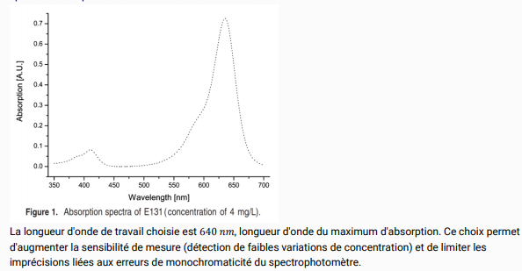

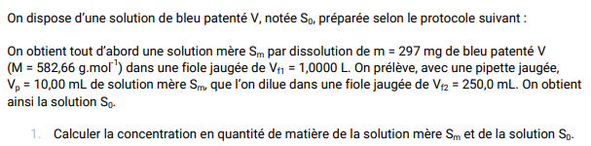

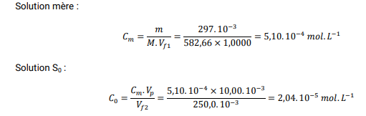

On peut se demander combien ce CS, chiffres significatifs conserver.
En effet, la variabilité des mesures est expliquée par différentes incertitudes qui s’accumulent tout au long du protocole.
Listez où sont ces incertitudes.

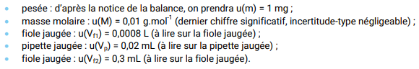

Cherchons à estimer l’incertitude type.

Premier exemple, ensemble.
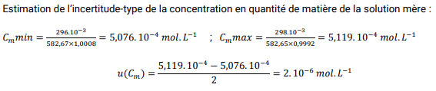
Deuxième exemple, vous seul.
Estimez l’incertitude-type de la concentration en quantité de matière de la solution S₀.

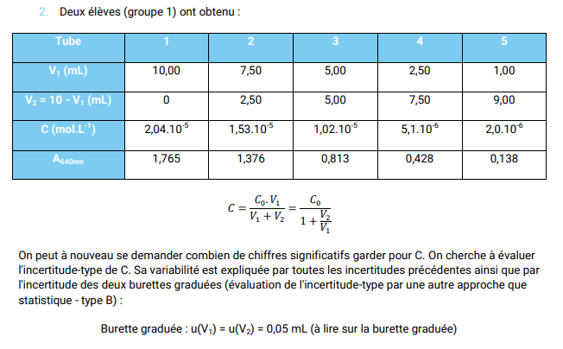
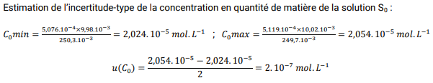

Estimez l’incertitude-type sur la concentration C pour le tube n°4.
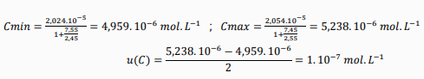

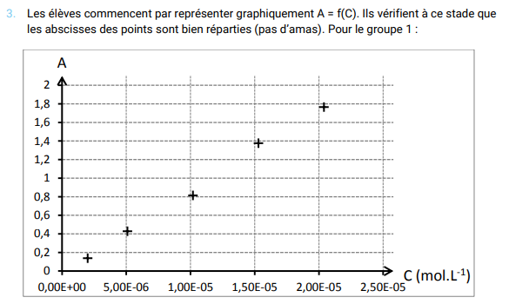
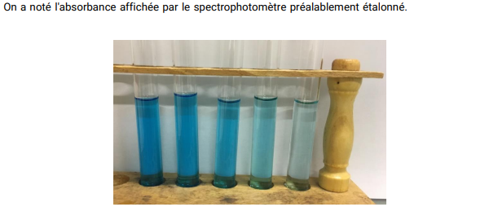
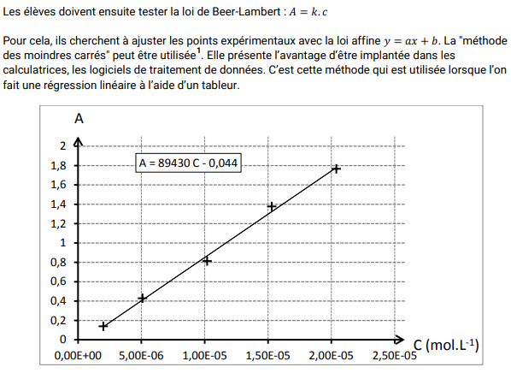
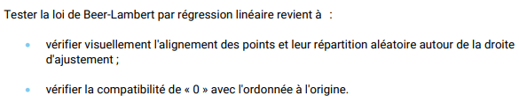

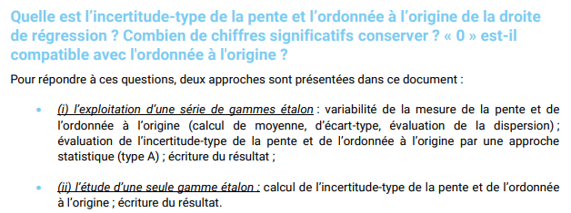
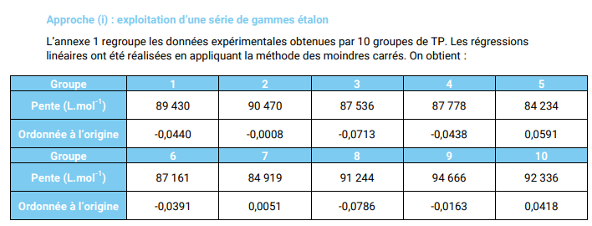
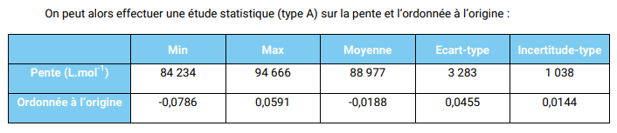

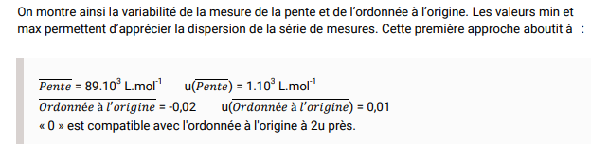

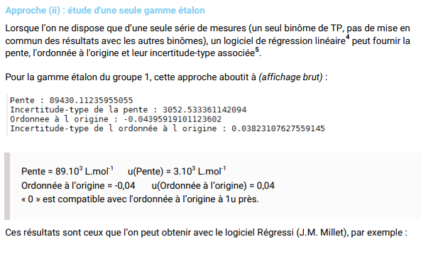Pages 398 à 403 de votre manuel.
L’évaluation portera sur :
- Type A : un tableau de valeur ; calculer le meilleur estimateur de la mesure (moyenne à la calculatrice) et son incertitude-type, (écart-type expérimental à la calculatrice divisé par la racine carrée du nombre de mesures conservées). Les relations sont données.
- Type B : soit une évaluation facile à repérer, on utilise la relation donnée, soit difficile à repérer auquel cas on calcule les deux valeurs maximale et minimale.

